重修报名操作指南
- 打开浏览器，在地址栏中输入教务处网页地址（http://jwxt.sytu.edu.cn）。
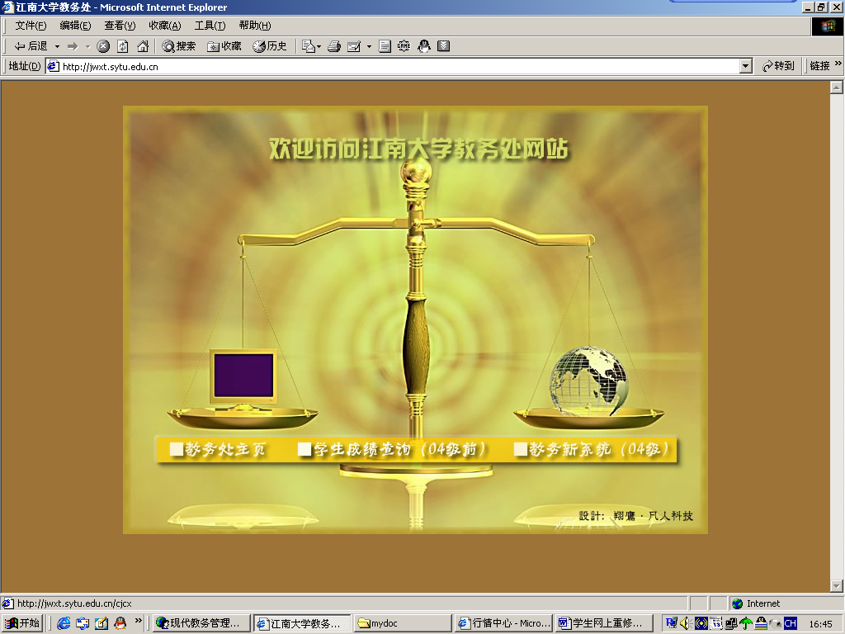
点击这里进入教务选课新系统

二、点击教务新系统进入登录窗口，在如下页面中输入用户名与口令（用户名为学号、原始口令为学号）。
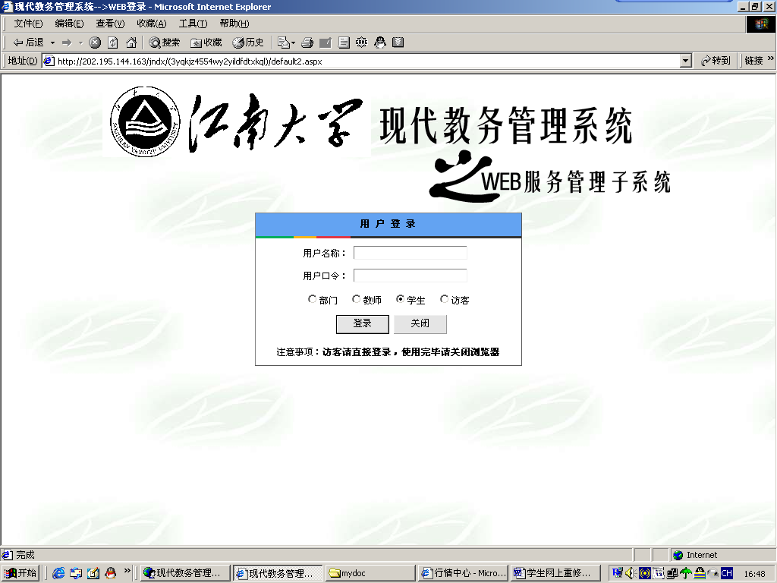
输入学号
输入口令
选择学生
三、点击网上选课中的重修报名进入报名系统。
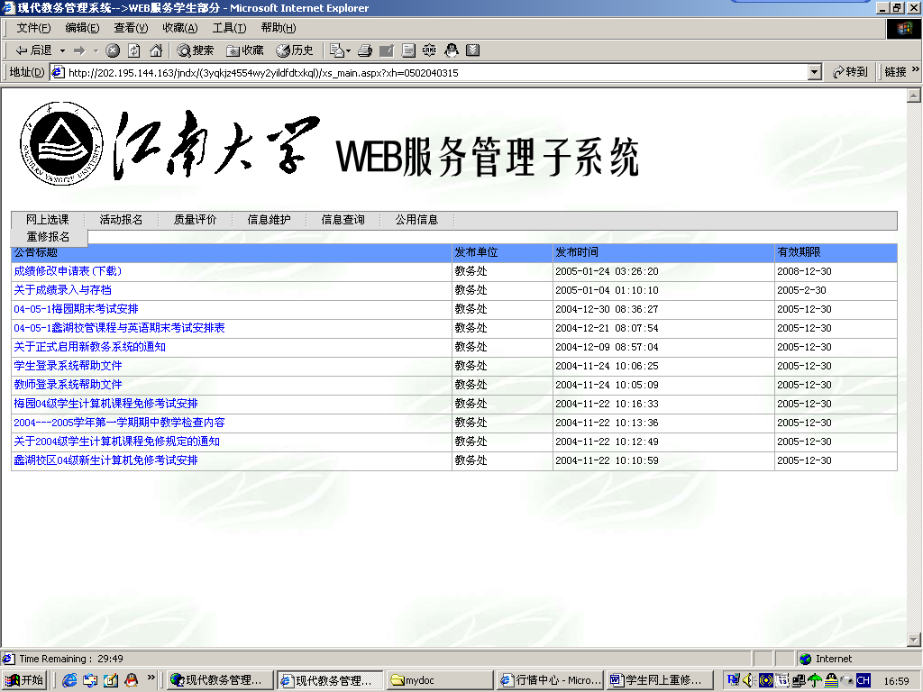

四、此时会弹出重修报名页面。按图示进行如下操作（注意：已经及格的课程不需要重修，考试成绩在30分以下或补考不及格的学生才可以从这里进行报名。如因为课程及格了但报了重修所产生的一切后果由学生负责。建议学生在报名时先进入系统查询考试成绩。）
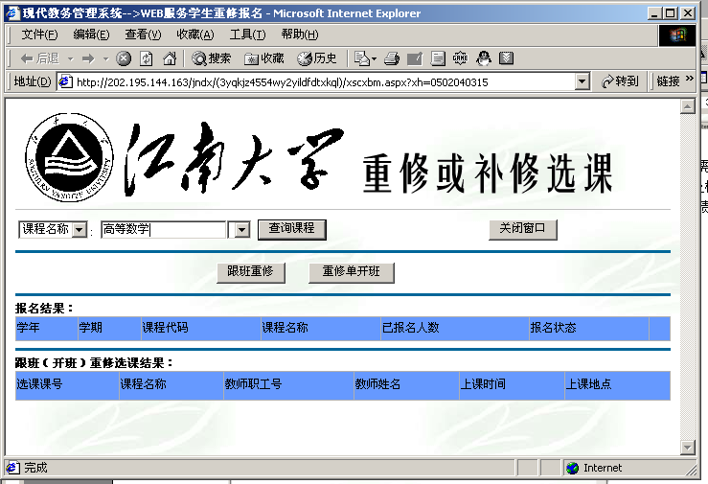
在这里输入你要重修的课程名称
点击课程查询，查询这学期所开设的课程情况

五、此时本学期所有开设的课程、将会列在列表框中，选择与你要重修的课程名称对应的课程（课程名称，学分必须对应）。如果没有相应的课程就说明学校该学期没有开设你要重修的课程，必须等再下学期进行重修报名。
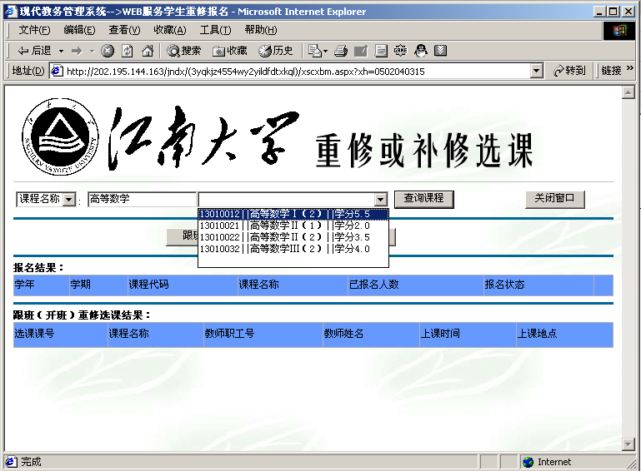

六、重修学生是要跟下一年级的学生上课的。如果下一年级开设了该课程那么学生就可以点击跟“跟班重修”进行网上报名，待教务处核实通过就能跟着该班级上课。如果点击了“跟班重修”后没有找到开课班级，那么说明下一年级没有开设该门课。这时可以点击“重修单开班”查看教务处是否为重修学生开设该门课程，如果找到该课程就可以报名进行重修。如果没找到那要等到再下学期才能报名。
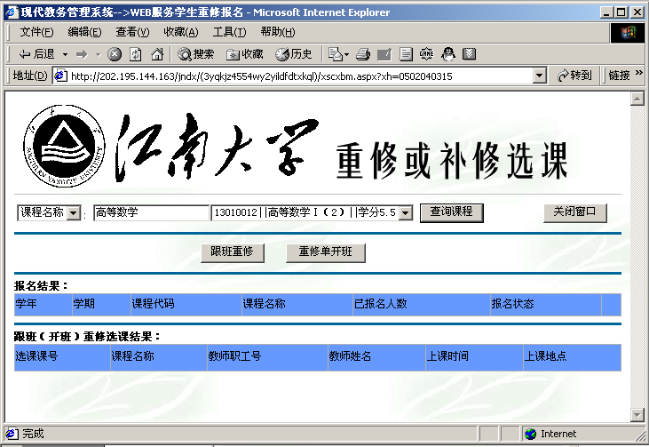

七、下图是重修班信息，选择合适的班级然后点击“选定”进行报名
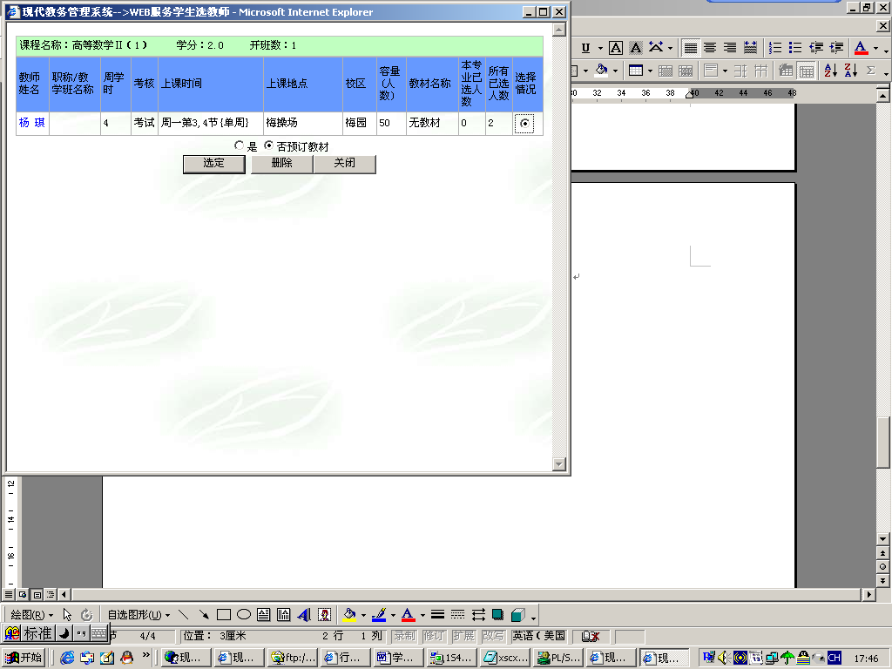
注意：上课时间、地点是否与你上课冲突。

八、如果没有任何冲突的话系统后在你的报名页面上出现你所报的课程信息。
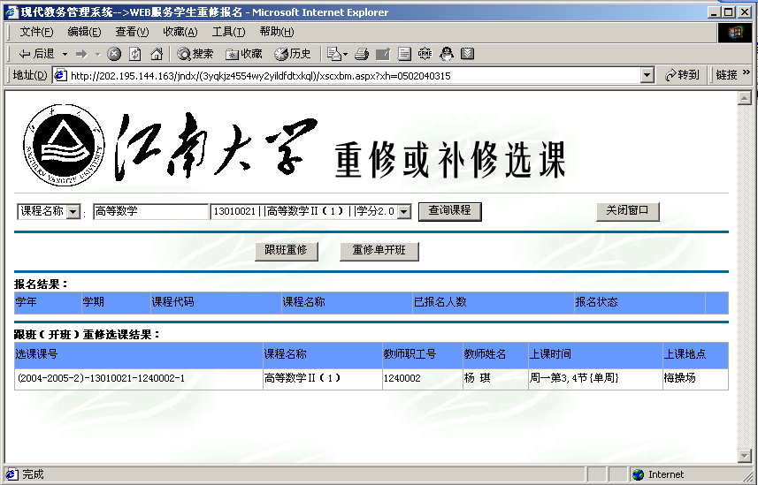

九、如果在报名时间内想把课程退掉，可以通过如下途径。
如果是跟班重修则单击“跟班重修”，如果是通过重修单开班则单击“重修单开班”再次进入选课页面。不过这次不是单击选课。而是单击“删除”按钮。
单击删除退选课程

